Тақырып: Балықтар Fishs Рыбы
Пән мұғалімі: У.К.Муханова
Өткізген күні: 27.01.2017ж
Сынып:7 «а»
Өткізу түрі: Ойын түрінде
Мақсаты:
1. Тақырып бойынша терминдерді 3 тілде қайталау
2. Оқытудың белсенді әдістерінің бірі - ойын арқылы логикалық ойлау қабілетін дамыту, танымдық қызығушылығын арттыру.
3. Жарыс сабақ арқылы оқушыларды бірігіп жұмыс жасауға, жауаптарды жылдам және дұрыс таба білуге, лидерлік қабілеттерін көрсете білуге тәрбиелеу.
Көрнекілігі: Bilimland.kz., қосымша материалдар

Сабақ барысы:
Кезең | Мұғалімнің іс-әрекеті | Оқушылардың іс-әрекеті | Бағалау
1 | «Жүректен жүрекке» стратегиясы бойынша  ұйымдастыру  «ойлан,жұптас, бөліс»  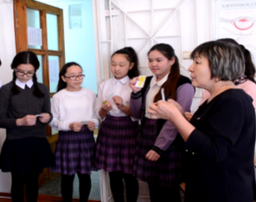 | «Жүректен жүрекке» стратегиясы бойынша оқушылар бір-бірлеріне жылы лебіздерін білдіреді | Жақсы  Good
2 | Ойын шартымен таныстыру  Тапсырма беру  Терминдерді қайталау  І тур  Сұрақтар:  1.Балықтар класы  5ұпай  2. ... кішірейгенде, балықтың денесінің көлемі кішірейіп, ауырлайды да, су қоймасының түбіне түседі; ... кеңейгенде — дене көлемі үлкейіп, судың жоғарғы қабаттарына көтеріледі. 10ұпай  3.The orientation of the fish in the water is provided by the sense organs: sight, hearing, smell, touch, taste, and special sense organ...  15 ұпай  4.Эксперимент  Вам предложили определить температуру рыбы, которая плавает в аквариуме. Ваше решение?  100ұпай  5.Шеміршекті балықтарда ...болмайды  5ұпай  6.Денесі ....... қапталған  5ұпай | 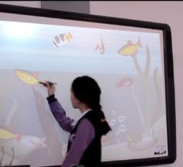  «Балық аулау» ойынына қатысу  Тапсырма: Аквариумдағы балықтарды таңдау арқылы сұрақтарға 3тілде жауап беру  І тур(жауап)  1. Сүйекті- Костные- Osteichthyes  Шеміршекті-Хрящевые Cartilaginous fish  2.Торсылдақ  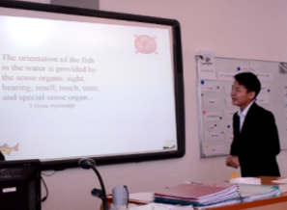  3.Бүйір сызығы  Боковая линия  Lateral line  4. Эксперимент  Рыбы относятся к животным, которые не имеют постоянной температуры тела. Температура их тела примерно на 1ºС выше температуры окружающей среды.  торсылдақ болмайды  no swim bladder плавательный пузырь  5.  6.қабыршақ чешуя scale | Керемет  Fine
 | 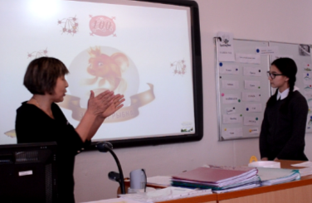  Супер ұтыс-100ұпай  Рысымбетова Даяна супер ұпайға ие болды  ІІ тур  Ойын шартымен таныстыру | 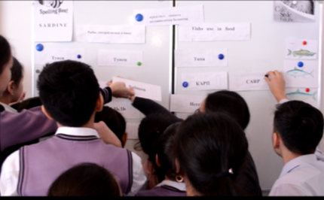  Сергіту сәті «Онлайн кафе»  Тамақта қолданылатын балықтар  Fishs use in food  Рыбы, употребляемые в пищу  Тапсырма: Маңдайда жапсырылған стикерлерде көрсетілген балықтың атын  3тілде айту  Ағылшын тілінде әріптермен айту  S A R D I N E | Өте жақсы  Veri good
 | Тапсырма береді  ІІІ тур  True False | Ұсынылған 4жауаптан 1дұрыс жауапты табады,  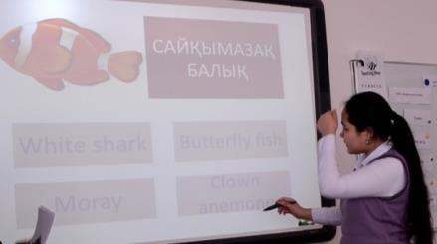  3тілде айтады | Жақсы  OK
3 | Қорытынды Summarizing  Ең көп «балық аулаған»...  Больше «улов у команды...  More "catch the team ...  Жарыста ең көп «балық аулаған» команда жеңеді  Үздік полиглот оқушылардың ұсынысы бойынша анықталады. | Ұпайларын санайды  1-команда-120ұпай, 2-команда-121ұпай  Үздік полиглот-Хабзаиров Сұлтан  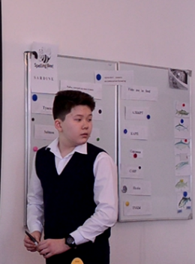

«Ақсу каласындағы дарынды балаларға арналған мамандандырылған гимназиясы» ММ

Ашық сабақ

Балықтар Fishs Рыбы

Өткізген: Муханова Умут
Кабиденовна
Сынып: 7
Пән: биология

27 қараша, 2016-2017 оқу жылы

